Nom: Joan Juan Prieto

Índex de la pràctica

Exercici 1 (40%) 2
Exercici 2 (20%) 4
Exercici 3 (40%) 5

Entrega
● Cal entregar un fitxer A2_CognomNom.zip que inclogui:
➔ L'enunciat A2_CognomNom.pdf amb la resposta als exercicis.
➔ Els fitxers A2ex1.html i A2ex1.css.
➔ Els fitxers A2ex3.zip que inclogue tot el projecte realitzat en l’exercici 3. ➔ Pengeu l’adreça d’accés de l’exercici 1 al hosting:
▪ http://............
● Es valorarà positivament que l'activitat sigui ordenada, estructurada i ben documentada, amb captures de pantalla quan sigui el cas.
● Es valorarà negativament aquelles activitats que es presenten incompletes. ● És requisit indispensable per poder aprovar la pràctica presentar tots i cadascun dels exercicis.

Exercici 1 (40%)
HTML i CSS bàsic
Crea un document HTML/CSS que tingui el següent:
1. Document HTML:
• Doctype d'HTML 5.
• Secció head: La pàgina ha de tenir títol, els corresponents elements "meta" que creguis convenients, i la definició de caràcters "utf-8" per a HTML5.
• Utilització de diferents nivells de títol (mínim 3).
• Diferents paràgrafs.
• Algun text citat d’alguna altra web i l’enllaç a aquesta
• En un dels paràgrafs, copia un fragment de codi Python trobat a Internet. Utilitza les etiquetes adequades per aconseguir una visualització correcta del codi.
• Ha d'existir almenys un paràgraf amb un atribut ID.
• Han d'existir dos classes diferents aplicades a més d'un paràgraf cadascuna. • Pots afegir alguna altra cosa, però tampoc no cal perdre massa temps aquí. 2. Document CSS: cal aplicar les següents regles, cercant informació per Internet si s'escau: • body: tipus de lletra "serif", de mida 1.2em i color de fons #fddaef.
• Paràgraf general: altura de línia de 125%.
• Títol de primer nivell: color blau i lletra arial.
• Títol de segon, tercer, etc. Nivells: color #cc22ff i lletra arial.
• El text que correspon al codi Python ha d'estar dins d'una caixa amb vorera 1px, la línia de la caixa serà contínua, i de color negre.
• El paràgraf amb ID especial ha de tenir un estil aplicat per aconseguir que la primera lletra del paràgraf sigui negreta i de mida 300%.
• Per aplicar estil a les classes, podeu aplicar les propietats que vulgueu, al menys 2 o 3 propietats per a cada classe.
Quan ja ho hagis provat en local, els dos fitxers (A2ex1.html i A2ex1.css), i enllaça'ls adequadament perquè funcionin des del hosting.
Com a resultat de l'exercici:
a) Deixeu anotat aquí l'enllaç als vostres documents al vostre hosting:
https://joanjuanprieto.github.io/Contingut-textual-i-regles-CSS-b-siques/
b) Entregueu també dos fitxers (A2ex1.html i A2ex1.css) adjunts a l'entrega del moodle.

c) Feu una captura de pantalla de la visualització al navegador que utilitzis normalment.
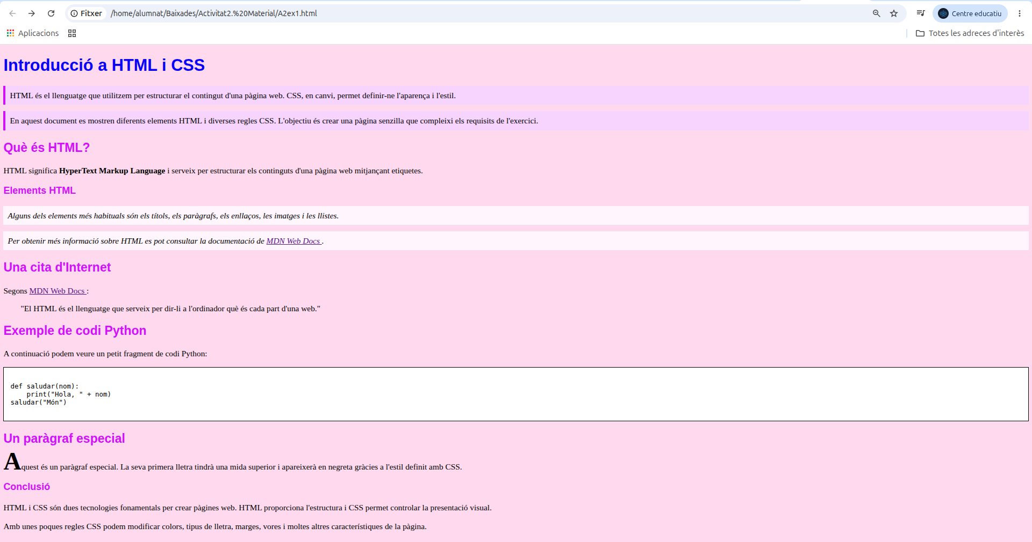

d) Valida el document HTML i CSS, i fes una captura de pantalla amb els resultats.
HTML, 0 Errors
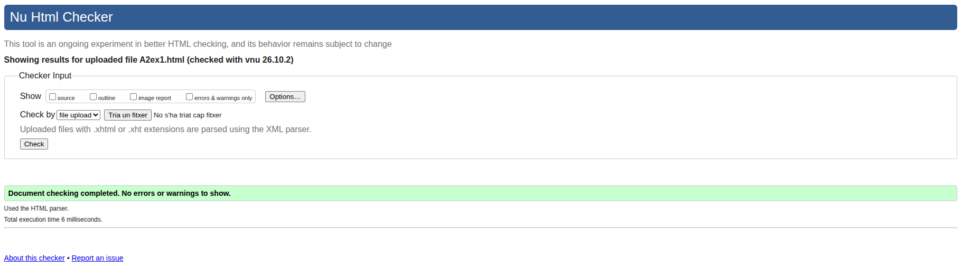

CSS, 1 Error
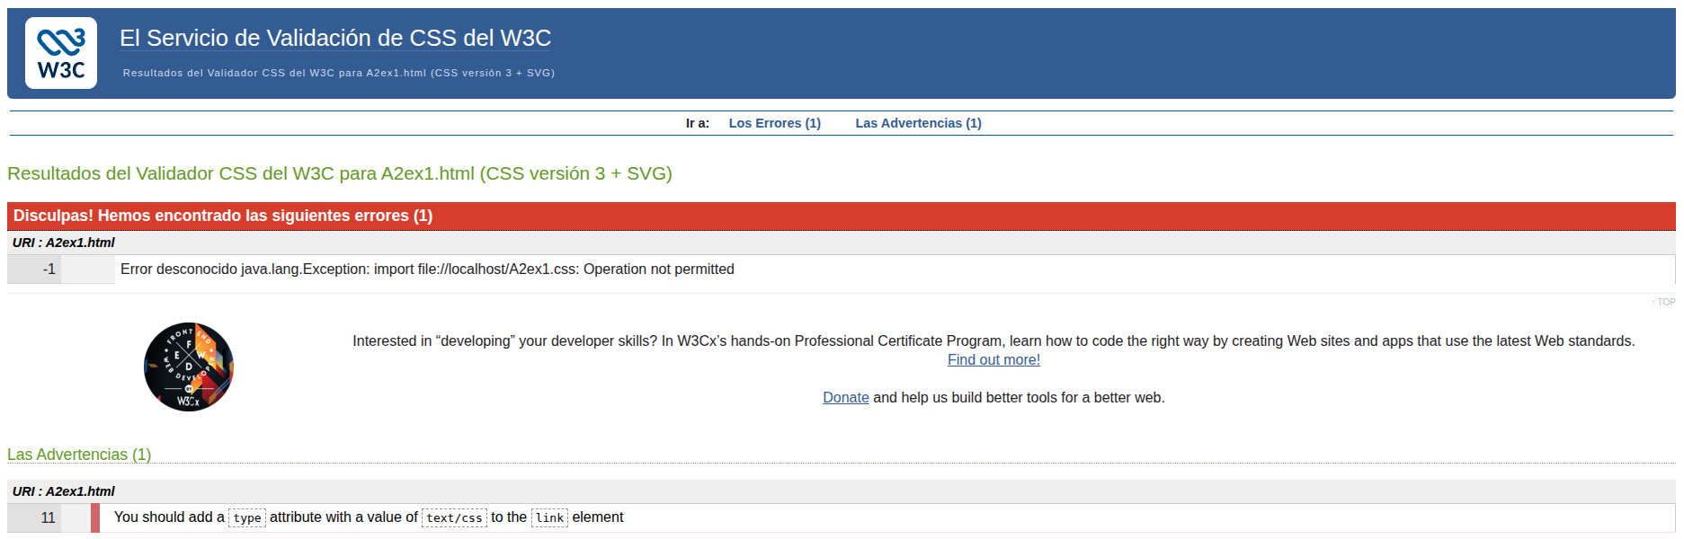

Exercici 2 (20%)
Qüestions
a) Posa un exemple de codi HTML al qual s’aplicaria el següent selector en una regla CSS: blockquote#exemple { }
HTML:
<blockquote id="exemple">
Aquest és un exemple de text citat.
</blockquote>

CSS:
blockquote#exemple {
color: blue;
}
b) Com es podria definir un full d’estils per a la impressió? En que es diferenciaria respecte a un full d’estils per a la pantalla?
La diferència principal és que els estils d'impressió estan pensats per a paper o PDF, mentre que els de pantalla estan pensats per a la visualització en un monitor.
HTML:
<link rel="stylesheet" href="impressio.css" media="print">

CSS:
@media print {
nav {
display: none;
}

body {
color: black;
background: white;
}
}
c) Quin selector és més específic? Raona i demostra la teva resposta.
c.1) #special { }
c.2) html > head + body > h1+p { }
c.3)body h1+p { }

El selector més específic és: #special, perquè un ID sempre té més pes que qualsevol nombre d'elements en aquesta comparació.
d) Explica quin tipus de font s’aplicarà en cada cas de l’exemple i per què.

p {
font-family: verdana, arial !important;
}

p.frase {
font-family: monospace;
}
R: !important té prioritat sobre la regla normal, encara que aquesta sigui menys específica, el navegador intentarà utilitzar Verdana. Si Verdana no està disponible, utilitzarà Arial, així doncs, s'aplicarà:

CSS:
font-family: verdana, arial !important;

S’aplica al següent HTML:
<p class="frase">Hola</p>
<p>23232</p>
R: També s'utilitzarà Verdana i, si no està disponible, Arial.

Exercici 3 (40%)
La primera web amb cara i ulls
En aquest exercici s’iniciarà la construcció d’un lloc web (aquest exercici tindrà continuació en posteriors pràctiques).
El lloc web estarà compost de 3 pàgines web que estaran enllaçades entre sí mitjançant un menú de navegació, i un únic arxiu CSS
• serie-historia.html
• serie-llistat-arcs.html
• serie-personatges.html
• estils.css (situat a la carpeta "css")
• imatges (situades a la carpeta "img")
Cada pàgina haurà de tenir un títol únic, que descrigui de forma adequada el seu contingut. Així mateix, també s’hauran d’utilitzar els mecanismes adequats dins de la capçalera dels documents html per descriure la pàgina, informació de l’autor i paraules clau.
Per crear les pàgines, cal utilitzar les millors tècniques possibles que s’han explicat als materials de classe. Per tant, s’hauran d’utilitzar les etiquetes apropiades per a textos, llistes, enllaços, imatges, contenidors genèrics (span, div), i utilitzar els diversos tipus de selectors CSS que corresponguin, així com l’aplicació de classes i ids de la manera més semàntica possible.
Els documents html seran de tipus HTML5.
Etiquetat estructural i semàntic de textos
Nom de l’arxiu: serie-historia.html
Hauràs de reproduir amb la màxima fidelitat possible el document que veus en imatge-article.png. Per copiar i enganxar el text còmodament es fa entrega del document text-article.rtf. També s’adjunten les imatges de l’article.
Es disposa de l’arxiu enllacos-article.rtf amb la llista dels enllaços externs de l’article. Condicions a tenir en compte en la maquetació del document:
• Tipus de fonts: no és necessari utilitzar les mateixes tipografies, però sí similars, respectant el tipus bàsic de tipografia (serif, sans-serif, etc.).
• Mida i colors de la lletra: cal fer els canvis de color i mida dels textos de cada part del document, imitant les proporcions del model.
• Cal respectar els alineaments de cada part del text.
• Les llistes: hauran de tenir el mateix estil que veus al model.
• Elements semàntics: marca convenientment les negretes, cursives, cites, paraules en idioma diferent al del document, etc.
• Enllaços: Per defecte els enllaços de text hauran de ser de color taronja, sense subratllat (Tant els de la barra de menú com els de la part inferior de la pàgina). Quan l’usuari passi el punter del ratolí per damunt de l’enllaç, canvia el color del text al mateix que s’estigui utilitzant com a base per al text de l’article i amb una vorera de línia contínua del mateix color. Els enllaços externs dels icones de X i Facebook i els del final de l’article (Tant els de text com els d’imatges) han de funcionar correctament. En una pràctica posterior es configuraran enllaços interns amb els noms dels personatges.
• Menú de navegació amb els noms de les 3 pàgines, només poseu l’enllaç de moment a la primera i amb color taronja.
• Imatges: considera la forma en que presentaràs les imatges per tal de que la seva posició sigui la mateixa del model.
• Vídeo: hauràs d’inserir el vídeo de X (Twitter) en la posició que pots veure al model. En l’arxiu enllacos-article.rtf trobaràs la URL perquè puguis recuperar el codi d’inserció que proporciona X.
• Composició: no és necessari que l’amplada del text en pantalla tingui exactament la mateixa mida que la del model, però s’ha d’aconseguir que sigui llegible i que l’article aparegui centrat en la finestra del navegador com al model i les distàncies entre paràgrafs i vores siguin similars.
Cal entregar:
• Un fitxer comprimit (A2ex3.zip) amb la carpeta comprimida que inclou tot el projecte de la web.
• Afegiu els comentaris al codi HTML i CSS que considereu per tal d’explicar tot allò que utilitzeu, en especial al codi CSS.
• Valida el document HTML i CSS, i fes una captura de pantalla amb els resultats.

HTML:
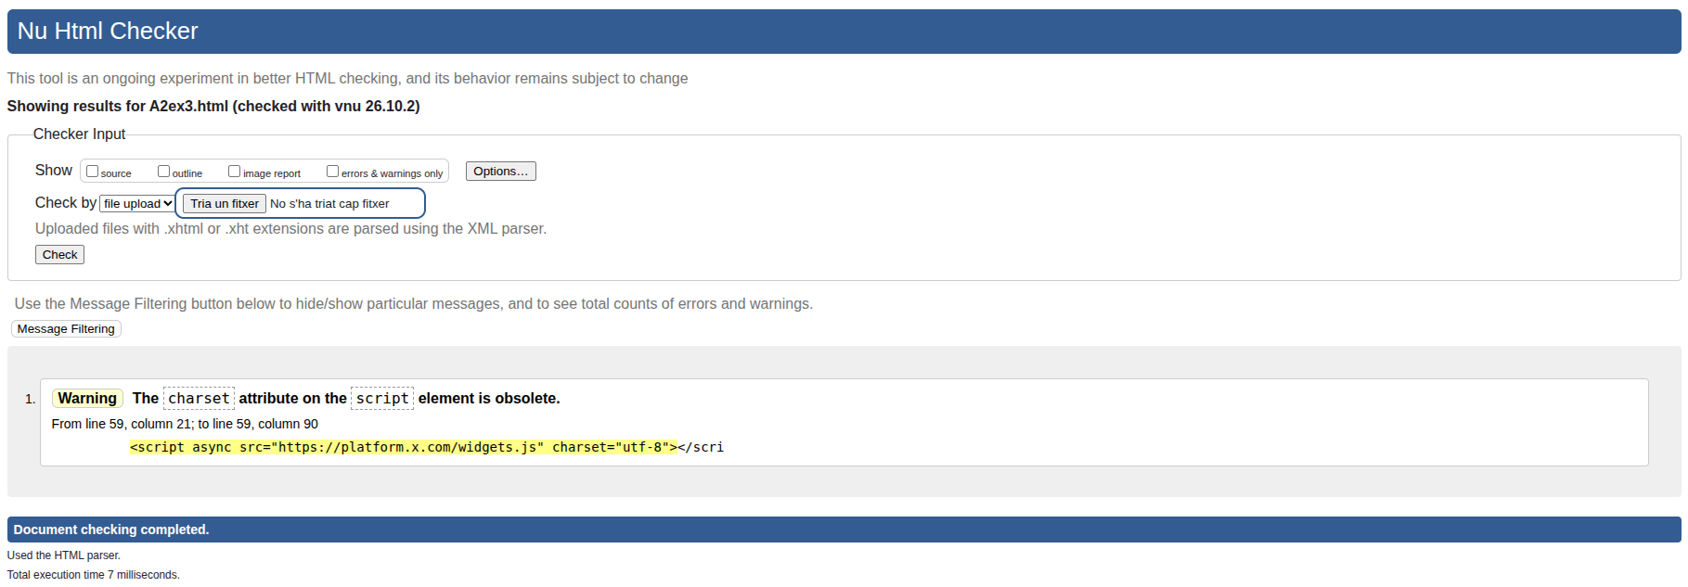

CSS:


